муниципальное дошкольное образовательное учреждение «Детский сад №22»

Проект в подготовительной группе детского сада
«Этот удивительный мир часов»
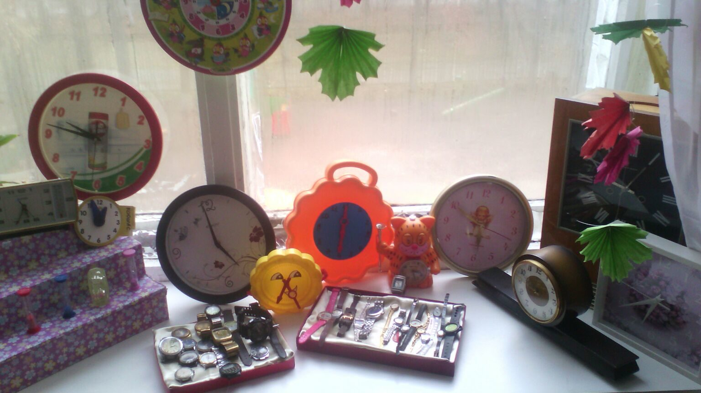

Подготовили:
Розанова И.В.
Шевякова С.А.

Ярославль, 2018
Пояснительная записка: Нашим детям хочется что-то нового и интересного, думаю, что мой проект поможет взглянуть на работу с дошкольниками по новому, ведь наше подрастающее поколение такое любознательное!
Цель: Развитие интереса к истории возникновения различных видов часов.
Задачи:
- Познакомить с историей возникновения часов, их разновидностями в прошлом и настоящем.
- Закрепить знания о принципе их работы и роли в жизни человека.
- Развивать исследовательский интерес, любознательность, творческое воображение.
Для детей 6- 7 лет (подготовительная группа)
Вид проекта - исследовательско -творческий, групповой.
Продолжительность - среднепродолжительный (месяц )
Участники - дети 6- 7 лет
Проблема, её актуальность:
Проект реализуется в подготовительной группе детского сада в рамках программы «Детство» в разделе формирование элементарных математических представлений. Главная цель- дать детям представление о понятии времени в игровой форме, интересной детям. Что такое время? Для чего нужны часы? Какие бывают часы? В рамках проекта попробуем найти ответы.
Часы! Какая распространенная и всеми известная вещь. Без часов никак не обойтись, они с нами повсюду. Часы у нас на руке и в кармане, дома и на улице, часы в школе, детском саду и на космодроме, на вокзале, в автомобиле, часы в самолете и на подводной лодке. Одни часы - круглые, другие - квадратные, одни – толстые, другие – тонкие. Есть часы величиной с горошину, а есть, такие огромные, что и на машине не увезешь. Как много значат в нашей жизни эти маленькие стрелки, которые бегают по кругу как будто без всякого толку! Мы предложили детям представить себе, что завтра во всем мире сразу испортятся все часы…сколько было высказано предположений о том, какой страшный беспорядок это вызовет! В море корабли потеряют дорогу, потому что без часов ни один капитан не сможет определить, где находится корабль. Магазины будут работать как захотят. На заводах работа станет невозможной – ведь машины на заводе работают по точному расписанию. Дети будут опаздывать в детский сад, а родители на работу. Мы рассказали детям, что сейчас трудно представить, но когда – то часов и в самом деле не было – никаких, ни с пружинами, ни с батарейками, ни с гирями. Не было даже бабушкиных ходиков! И уж, конечно никто не спрашивал друг у друга: «Скажите, пожалуйста, который час?» Время определяли приблизительно: по пению птиц и цветам, по закатам и рассветам или смотрели на солнечное небо. Если солнышко только поднимается из – за горизонта, значит на дворе утро. Солнце прямо над головой? Настал полдень. Наш рассказ вызвал интерес у детей- они захотели узнать, как люди много лет назад могли обходиться без часов, какие часы были раньше, как они возникли. В процессе бесед так же было выявлено, что у детей недостаточно знаний о разновидностях и современных часов. Поэтому мы решили в систему воспитательно-образовательной деятельности с детьми включить цикл совместной деятельности на тему «Этот удивительный мир часов».
Прогнозируемый результат реализации проекта:
- в практику работы с детьми внедряются методы проектной деятельности;
- сформируется потребность к познанию истории и своего прошлого;
- дети познакомятся с историей возникновения часов (что стало причиной их появления);
- дети получат новые знания: главное назначение часов – фиксация времени; что давным-давно были : солнечные, часы- цветы, часы-петух, огненные часы, водяные часы, песочные часы. Часы давних времен не могут показывать точное время. Приобретут навыки совместной работы со взрослыми и сверстниками, умение анализировать и делать выводы. Полученные знания окажут влияние на формирование навыков исследовательской деятельности.
- используются интернет-ресурсы в целях улучшения качества работы;
- разработаны цикл бесед, рассказов, совместной деятельности по формированию интереса к истории возникновения часов, их разновидностям.
Этапы работы над проектом
1 этап - подготовительный
Цель: Определить основные направления работы.
- Систематизация материала по данному вопросу.
- Подбор экспонатов для организации мини- музея «Часы».
- Изучение научной литературы по данному вопросу.
- Подбор художественной, энциклопедической литературы.
- Привлечь родителей к поиску необходимой информации по данной теме.
- Подбор и изучение воспитателем литературы по проблеме.
- Подбор материалов для проведения исследования.
- Подбор материалов для проведения игровой деятельности детей.
- Работа с родителями (беседы с целью создания коллекции часов).
2 этап - основной
Цель: провести мероприятия проекта по ознакомлению с видами часов прошлого и настоящего.
- Беседы: «Какие часы были давным- давно», «Что мы делаем в разное время?», «Что случится, если часы будут идти по- разному?», «Часы у меня дома», «Часы моей бабушки», «Что я знаю о часах», «По часовой стрелек и против часовой стрелки», «Какие бывают часы?», «Пространство и время», «что такое время?».
- Цикл рассказов для детей: «Живые часы»; «Солнечные часы или часы на небе»; «Похитительница воды следит за временем»; «Часы – свечи»; «Часы без стрелок(песочные часы)»; «Механические часы»; «Электронные часы»; «Живые барометры времени (цветочные часы)» , «Самые известные часы в мире».
- Чтение художественной литературы: Анофриев «Тик- Так», Берестов «Без четверти шесть». Стихи о человеке и его часах. (С.Баруздин) , «Песочные часы» Мирошникова Ирина , «Стихи про часы и о времени», С.Маршак «Мы в часы мячом попали», Н.Чупрунова «Всю ночь часы стучат», Ю.Мориц «Шли часы через дорогу», сборник Т. Вишняковой «Часы-будильник», О.Подтуркина «Часы», И.Фомичёва «Солнечные часы», А. Прохоров «Весёлые часики», А.Мальгинова «Часы для Биби», М.Манакова «Мой день».
- Рассматривание энциклопедий «Как работают вещи (про часы)», Степанов «Время», «Часы».
- Заучивание физминутки «А часы идут, идут…».
- Чтение познавательной литературы о различных видах часов.
- Рассматривание иллюстраций часов.
- Рисование часов «Настенные часы с кукушкой
- Лепка «Весёлые будильнички» (пластилинография),
- Дидактическая игры : «Путешествие в страну часов», «Всё о времени», «Часы», «Успей вовремя», «Тик-так», «Поможем Элли вернуться домой», «Назови предыдущее и последущее число», «Назови сутки», «Мои первые часы» , «Мой день», «Время», «Учим время», «Четвёртый лишний», «Какие часы сломались?», «Когда это бывает?», «О чём нам солнце говорит?».
- Создание проблемно-игровой ситуации «Что будет, если часы остановятся?», «Вы долго гуляли, как определить без часов, что пора идти домой?»
- Проведение исследования с макетами часов (могут ли показывать часы давних времен точное время).
- НОД . Развитие речи на тему : «Удивительный мир часов. Знакомство с часами», «Мы живём по часам», « Какие бывают часы?».
- НОД . Математическое развитие «Волшебные часы», «Знакомство с часами», «Определение времени по часам».
- Создание презентации «Путешествие в прошлое часов»
- Просьба принести для мини-музея группы «Мир часов» интересные экспонаты.
- Совместная деятельность детей и родителей (создание коллекции часов)
- Консультации для родителей «Какие бывают часы?», «Прочитайте детям», «Мои первые часы», «Формирование чувства времени у детей старшего дошкольного возраста», «Как наблюдать часы, не будучи несчастными», «Отмечаем день часов».
3 этап- заключительный.
Цель: обобщение полученного опыта.
- Создание мини- музея «Мир часов»
- Создание коллекции современных часов (наручные)
- Создание презентаций «Путешествие в прошлое часов», «Цветочные часы».
- Подборка разнообразных видов часов с их подробным описанием.
- Подборка энциклопедий «Часы».
- Подборка детских книг о часах и времени.
Информационное обеспечение проекта:
Рекомендации, консультации для родителей , стихи, загадки, конспекты занятий, альбомы для рассматривания, дидактические игры, книги, энциклопедии .
При создании мини- музея «Мир часов» перед собой поставили следующие задачи:
-формировать музейную культуру, внутреннюю духовную потребность в посещении музеев;
- формировать представление о музее как об особом источнике культурно-исторического опыта человечества;
- формировать бережное отношение к музейному предмету как к части материальной и духовной культуры;
- формировать визуальную грамотность (наблюдательность, умение в элементарной форме анализировать и обобщать зрительные впечатления, эмоционально переживать визуальный образ, а также творчески воспринимать и осмыслять увиденное);
-пробуждать интерес детей к истории родного края через историческое и культурное наследие;
-дать элементарные знания об окружающем.
заинтересованность родителей совместным с детьми посещением музеев;
Используемая литература
1. Дыбина О. Что было до. – М.: Издательство «Творческий центр», 2001
2. Кобитина И. Дошкольникам о технике. – М.: Издательство «Просвещение», 1991
3. Гризик .Я познаю мир.- М: Издательство «Просвещение», 1995
4. Глухова Н. Колесо времени. // Обруч № 6 – 2005. с 14
5. Савенков. А. Маленький исследователь. Как научить дошкольника приобретать знания. – Самара.: Издательство «Учебная литература», 2000
6. Савенков А. Методика проведения учебных исследований в детском саду. - Самара.: Издательство «Учебная литература»,2004
7. Зарипова А. Элементарная поисковая деятельность в детском саду. // Дошкольное воспитание № 7 – 1994. с 43
8. Савенков А. Исследовательские методы обучения в дошкольном образовании. // Дошкольное воспитание № 4 – 2006. с 10
9. Д. Галенс. Книга ответов для почемучки.- Харьков.: Издательство «Книжный клуб семейного досуга», 2006

